2016年建筑施工“安全生产月”活动启动仪式暨现场观摩交流会活动安排

- 活动时间
- 2016年“安全生产月”活动启动仪式时间：6月1日（星期三）下午3:00-6:00。
（二）观摩时间：6月2日至4日（星期三至星期六）。
（三）推荐观摩项目观摩时间：6月6日至8日。
二、项目名称和地点
观摩项目名称：鹏瑞深圳湾壹号广场7#塔楼（南地块三期）工程，地点：深圳市南山区东滨路与科苑路交汇处，路线图附后。
三、参加人员
（一）参加启动仪式人员：
1.各级住房城乡建设行政主管部门分管领导、安全科长；
2.建筑施工安全监督机构、行业协会主要负责人及有关人员；
3.深圳市各县、区级住房城乡建设部门分管领导、安全科长及安监站负责人；
4.部分施工企业、监理企业分管安全生产工作负责人、项目负责人（深圳组织100人，广州、惠州、东莞各组织50人）；
5.省住房城乡建设厅、省建设工程质量安全监督检测总站、省建筑安全协会、省建筑业协会、省建设工程监理协会有关人员。
（二）参加推荐观摩工地人员和具体时间由各地住房城乡建设主管部门根据实际情况确定后与省建筑安全协会联系。
四、启动仪式暨现场观摩活动内容
（一）深圳市住房和建设局有关领导讲话；
（二）观摩项目建设单位或施工企业代表发言；
（三）省住房城乡建设厅领导作“安全生产月”活动动员讲话；
（四）参观鹏瑞深圳湾壹号广场7#塔楼（南地块三期）工地，主要是安全生产标准化、规范化，绿色施工管理，工具化、定型化设备，以及体验工程现场的安全体验区等。
五、其它事项
（一）本次“安全生产月”活动启动仪式暨观摩活动由省住房城乡建设厅主办，省建筑安全协会协办，中国建筑第五工程局有限公司承办；推荐观摩项目由东莞市、中山市住房城乡建设主管部门和相关单位组织。
（二）各地级以上市及顺德区住房城乡建设主管部门或委托相关行业协会集中组织前往观摩，并于5月27日上午下班前将现场观摩活动联系单（附后）传真至省建筑安全协会。
（三）请省建筑安全协会协调做好现场观摩安排工作，并汇总各市参加观摩活动的单位、人员数量等情况，于5月27日下午下班前报送省住房城乡建设厅工程质量安全监管处。
（四）启动仪式和观摩活动联系人：
1.省住房城乡建设厅联系人，林清华，电话：020-83133589，手机：13760877882，传真：020-83133587。
2.省建筑安全协会联系人：陈方欣，电话：020-81253010，手机：13728081989，传真：020-81253013。
3.中国建筑第五工程局有限公司项目现场联系人：陆本燕，手机：13928419861。

参加现场观摩活动人员统计表

填报单位盖章 填报时间： 年 月 日
地区 | 参加企业数量 | 参加人员数量
备注
领 队： 联系电话：
联系人： 联系电话：

鹏瑞深圳湾壹号广场7#塔楼（南地块三期）
项目概况

本次现场观摩工程是鹏瑞深圳湾壹号广场7#塔楼（南地块三期）（以下简称“南三期T7”），该项目位于深圳市南山区后海金融中心区，紧邻深圳湾内湖海景，与香港隔海相望，地理位置优越。南三期T7为342m超高层，建筑面积16.9万㎡，集办公、酒店、公寓、商业于一体的高端城市综合体，建成后将成为后海地区标志性建筑群。
T7由3层地下室及一栋76层塔楼组成，其中3-30层为为办公区、35-44层为酒店区、46-68层为公寓，68层以上部分为私人会所。塔楼结构体系采用型钢混凝土框架+核心筒组合结构。环带桁架及伸臂桁架加强层沿塔楼高度分布共布置4道，分别设在L33、L45-L45M、L55-L56、L68-L69层，塔楼共4道桁架，伸臂桁架为焊接H型钢组成，材质为60mm、80mm、100mm厚钢板，其中60mm、80mm厚钢板材质为Q390GJC、100mm厚钢板为Q420GJC。最大截面为H1100*1100*100*100。
该项目施工亮点有以下几方面：
一、工具化、定型化设备：成品可回收水泵房、装配式配电房、电焊机标准化防护、工具化操作平台、单人操作吊笼、垂直定型钢挂爬梯、临边定型化工具式防护、钢结构操作平台、钢结构安全通道。
二、安全体验区：体验示范区面积较大，高处坠落等体验应有尽有。
三、临时用电：照明临正结合。
四、绿色施工：喷雾降尘系统、喷雾降尘机、卫生间临正结合。

启动仪式暨观摩工程交通指引
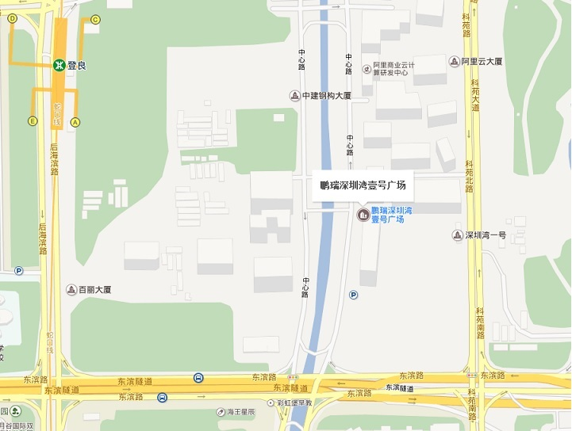

推荐观摩工程--
虎门万科城（二区）相关工程概况

工程名称:虎门万科城（二区）27-34号住宅楼，116、119-124号商业楼及136号地下室；地址：虎门镇大宁社区长德路南部湾万科城
建设单位:东莞市万宏房地产有限公司
监理单位:东莞市大业建筑技术咨询有限公司
设计单位:深圳市天华建筑设计有限公司
总承包单位:广东省建筑工程集团有限公司
本工程由1栋29层、2栋34层高层、5栋41层共八栋高层和1栋三层商业及6栋一层商业组成。总建筑面积约24.33万平方米（其中高层17.58万平方米、地下室3.97万平方米），结构相对高度：27#28#29#32#33#楼为120.95m，30#34#为101.35m；31#楼为87.35m。结构类型采用多层框架结构，高层框剪结构（其中高层外墙全剪）。
该项目施工亮点有以下几方面：
一、标准层结构施工全部使用铝合金模板体系，飘线、飘板、门窗、过梁同步现浇。
二、主体施工使用DM300防火型全防护智能爬架。
三、内墙普通砌块高精砌体，免抹灰，采用轻质砂浆刮腻子4-5mm厚，楼层无湿作业，砌体水平运输使用机械叉车，室内使用手动叉车。
四、砼布料机利用电梯井采用爬升式布料机。
五、人货梯钢翻板出入平台。
六、内外墙与爬架同步施工，室内墙砌体、安装及精装与结构N-10～20层同步穿插作业施工。
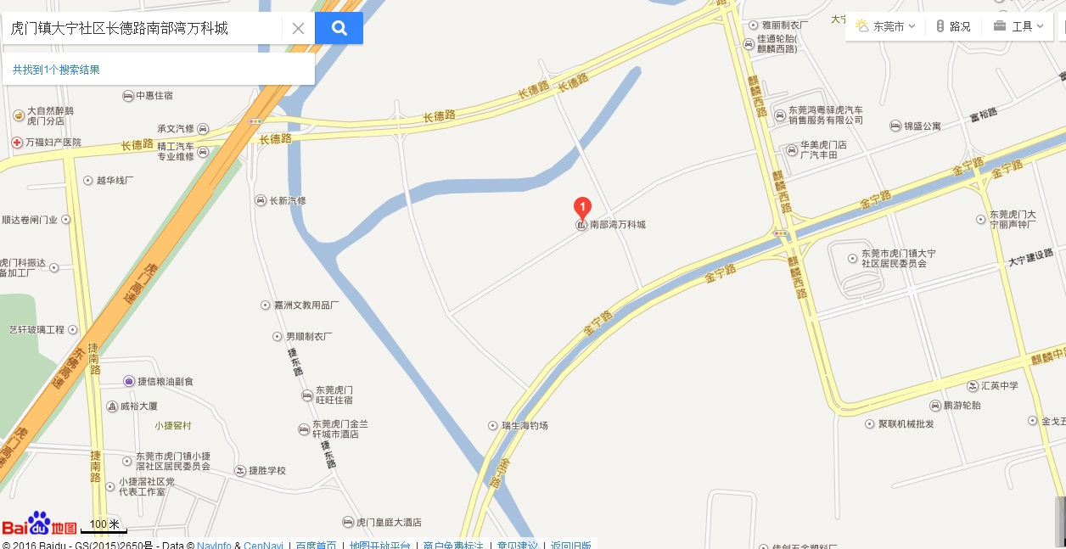

推荐观摩工程--
中山剑桥郡花园六区二期1-2幢和四期3-4幢高层住宅工程概况

工程名称：中山剑桥郡花园六区二期1-2幢和四期3-4幢高层住宅工程；地址：中山市西区翠景道17号
建设单位:中山雅居乐雍景园房地产有限公司
监理单位:广东中火炬监理咨询有限公司
设计单位:广东中山建筑设计院股份有限公司
总承包单位:红阳建工集团有限公司
本工程位于中山市西区翠景道17号地块十三，建筑面积为84190.44平方米，共4幢高层住宅，地下2层，地上32层。该项目具有以下几大亮点：
一、企业形象鲜明，安全氛围浓厚。无论是安全标识，还是安全警示，都具有很好的配置，营造了浓郁的安全生产氛围。
二、文明施工较好，全面部署落实。文明施工水平得到示范检评各组专家们的高度评价。整洁有序，处处有型，喷雾防尘，绿化植被，与中山的清新大环境相得益彰。
三、安全体验出彩，深入关键环节。体验示范区占据较大区域，不但投入大，而且具有例如钢丝绳使用这样专业问题的深入浅出展示；其它高处坠落等体验应有尽有。
四、脚手架外形亮，防护点处处防。脚手架搭设大体形成靓丽效果；工具化的拦护比较到位。加工棚和走道长廊防砸棚，材质高标准，重要的集绿色施工与安全防护于一体，形成可持续重复循环利用。
